Napapiirin kierros 2026
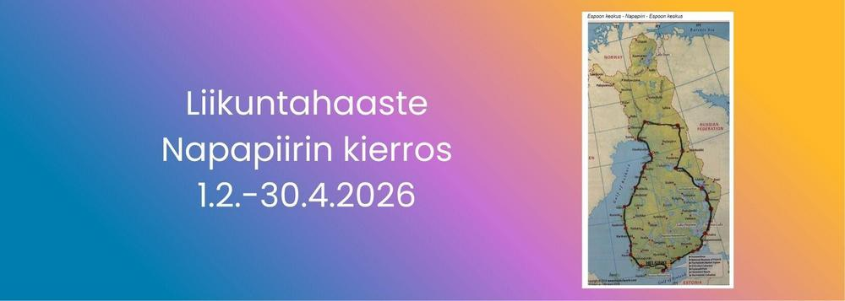

Liikuntahaaste 2026. Lisätietoa seuraavassa jäsentilaisuudessa 28.1.2026 antaa Jouko Lehto.

Hyvä OKASin jäsen!
Yhdistyksemme on päättänyt lähteä mukaan Leppävaaran senioreiden liikuntavastaavan Pentti Mikkosen ideoimaan virtuaaliseen Napapiirin kierros –liikuntahaasteeseen. Espoon kaupunginjohtaja Kai Mykkänen on lupautunut liikuntatempauksen tukijaksi ja kannustajaksi! Helmi-huhtikuussa 2026 toteutettavaan haasteeseen on lähdössä mukaan useita piirin yhdistyksiä.

Idea on yksinkertainen: Lasketaan yhteen (kaikenlaiseen) liikuntaan käytettyjä tunteja. Ne muutetaan sitten kilometreiksi (1 tunti = 5 kilometriä). Näin voidaan seurata, kuinka pitkälle kukin yhdistys pääsee. Tuloksia painotetaan vielä yhdistysten koon mukaan. Lopputulos julkistetaan toukokuussa.

Tavoitteena on innostaa ja motivoida senioreita liikkumaan, kukin itselleen sopivalla tavalla, tämän leikkimielisen haasteen kautta!
Tule sinäkin mukaan kartuttamaan Olarin senioreiden tulosta ja ennen kaikkea lisäämään omaa liikkumistasi.

Miten osallistut (mukaan ilmoittautuneen yhdistyksen jäsenenä)?
1. | Liiku haluamallasi tavalla | kaikenlainen liikunta käy
2. | Kirjaa itsellesi ylös kunkin päivän liikunnan täydet tunnit | Esimerkki: Kävely 30 min, vesijuoksu 45 min, kauppamatka 1 tunti on yhteensä 2 h 15 min. Päivän tulos pyöristetään täysiin tunteihin eli 2 h.  Kirjaa miten ja mihin haluat. Voit vaikka noutaa tältä sivulta Liikuntapäiväkirjan ja tulostaa sen ja täyttää sitä kynällä.
3. | Laske yhteenkuukauden (helmi, maalis, huhti)tuntisi. | Laske miten haluat: päässälaskuna aivojumppana tai jotain apuvälinettä käyttäen.
4. | Raportoi tuntisi seuraavan kuukauden kolmanteen päivään mennessä.  (maaliskuun alussa helmikuun tuntisumma, huhtikuun alussa maaliskuun ja toukokuun alussa huhtikuun) | Ilmoitan kuukauden liikuntatunnit  (Voi jo kokeilla, mitä linkin takaa löytyy).  Raportoidessa on tärkeää valita alussa yhdistys, jonka pottiin tuntilukemasi menee.  Lomake on helppo täyttää netissä. Jos sinulla kuitenkin on vaikeuksia, voit toimittaa kuukauden tuntimääräsi yhteyshenkilölle (Leppävaaran senioreissa: Pentti Mikkonen).
5. | Seuraa viestintää haasteesta | Tämä sivu on oiva paikka seuraamiseen!  Lisätietoa, ks. liitteet  - Napapiirin-kierroksen liikuntapäiväkirja - Taulukko1 (1).pdf42 KB  - LIIKUNTAHAASTE kartta ja etäisyydet.pdf875 KB  - Leks_Liikuntahaaste piirille_12_2025.pdf91 KB

Liikunnallista alkanutta vuotta kaikille!
Olarin kansalliset seniorit ry
Jukka Salo, puheenjohtaja, puh. 040 546 1392 jukkatsalo@gmail.com
Eeva Nurmi, liikuntavastaava, puh. 040 525 4040 eeva.s.nurmi@gmail.com
Jouko Lehto, haastevastaava, puh. 040-7577268 jouko.lehto@quicknet.inet.fi

